Szitakötő segédanyag
Turzó Lívia: Szerencsés jó napot!
Óravázlat 3-4. osztály, magyar irodalom
Készítette: Torma Tiborné, Algyői Fehér Ignác Általános Iskola

- Találós kérdés:
Hátul rúg és elől harap,
A négy lábán fürgén szalad.
Megülik, vagy hintó elé fogják,
De elébb a kovácsnál patkolják. / ló /
- Légző gyakorlat mondókával:
Kipp, kopp kalapács, kicsi kovács mit csinálsz,
Sárga lovat patkolok, arany szeggel szegelek.
Uccu pajtás, kapj fel rája, úgy is te vagy a gazdája.
- Tanuljuk meg a mondókát!
- Mondjuk el egy levegővel!
- Ritmizáljuk, tapsoljuk el!

- Csoportalakítás: számok segítségével. / 1,2, 3, 4, 5,/
Az órán folyamatosan értékelünk. A hibátlanul megoldott feladatok után egy szerencselóherét lehet kapni.
Minden csoport kap egy borítékot. Az egyikben patkó, a másikban lóhere van szétvágva.
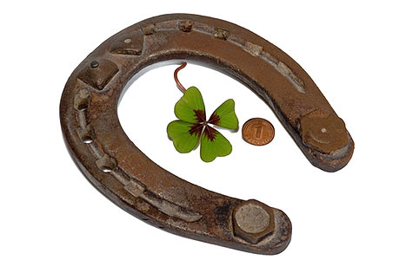
- Rakjátok ki a puzzle-t!
- Ragasszátok fel egy lapra!
- Írjátok köré, hogy minden jut eszetekbe róla!
- A csoportok felolvassák az általuk leírtakat. egymást kiegészíthetik!

- Párban fogtok dolgozni!
BABONA SZERENCSE - Ezeket a szavakat kell kikeresnetek az Értelmező kéziszótárból!
A pár egyik tagja egy lapra írja le, hogy babonás-e, és milyen babonákban hisz!
A pár másik tagja pedig azt írja le, hogy mi hozott neki szerencsét!
- Táblán a két szó felrakva!
A gyerekek felolvassák, amit írtak, és egymás után felteszik a táblára!
- Célkitűzés: Mai óránkon Turzó Lívia: Szerencsés jó napot! című írásával ismerkedünk meg!

- Hallgasd meg!
- Csoportfeladat: Írjátok fel egy lapra, milyen új ismeretet szereztetek!
- Csoportbeszámolók
- Milyen más babonáról hallottál? Szóbeli kiegészítés.

- Feladatlap az olvasmányhoz. Egyéni munka.
Egészítsétek ki a megkezdett mondatokat az olvasmánynak megfelelően!
Az ajtófélfára akasztott patkó ________________________________________________________.
A babonák _______________________________________________________________kezdődtek.
Ha „ véresen kel a Nap” _____________________________________________________________.
A szerencsepatkó felfelé fordított U betűt formálva _______________________________________.
A babonák sokszor azért alakulnak mi,__________________________________________________.
A kívánság csak akkor teljesül, ________________________________________________________.
A feladat ellenőrzése.
- Minden csoport kap egy szólást vagy közmondást.
Beszéljétek meg és mondjátok el a magyarázatát!
9. Értékelés
A csoportok összeszámolják a lóheréket. A jutalom egy lovas képeslap.
- Zárás.
Söpröm a kéményt és hozom a szerencsét.
Ki mondhatta ezt? Miért?
Hallgassuk meg Gryllus Vilmos: Maszkabál – Kéményseprő dalát

